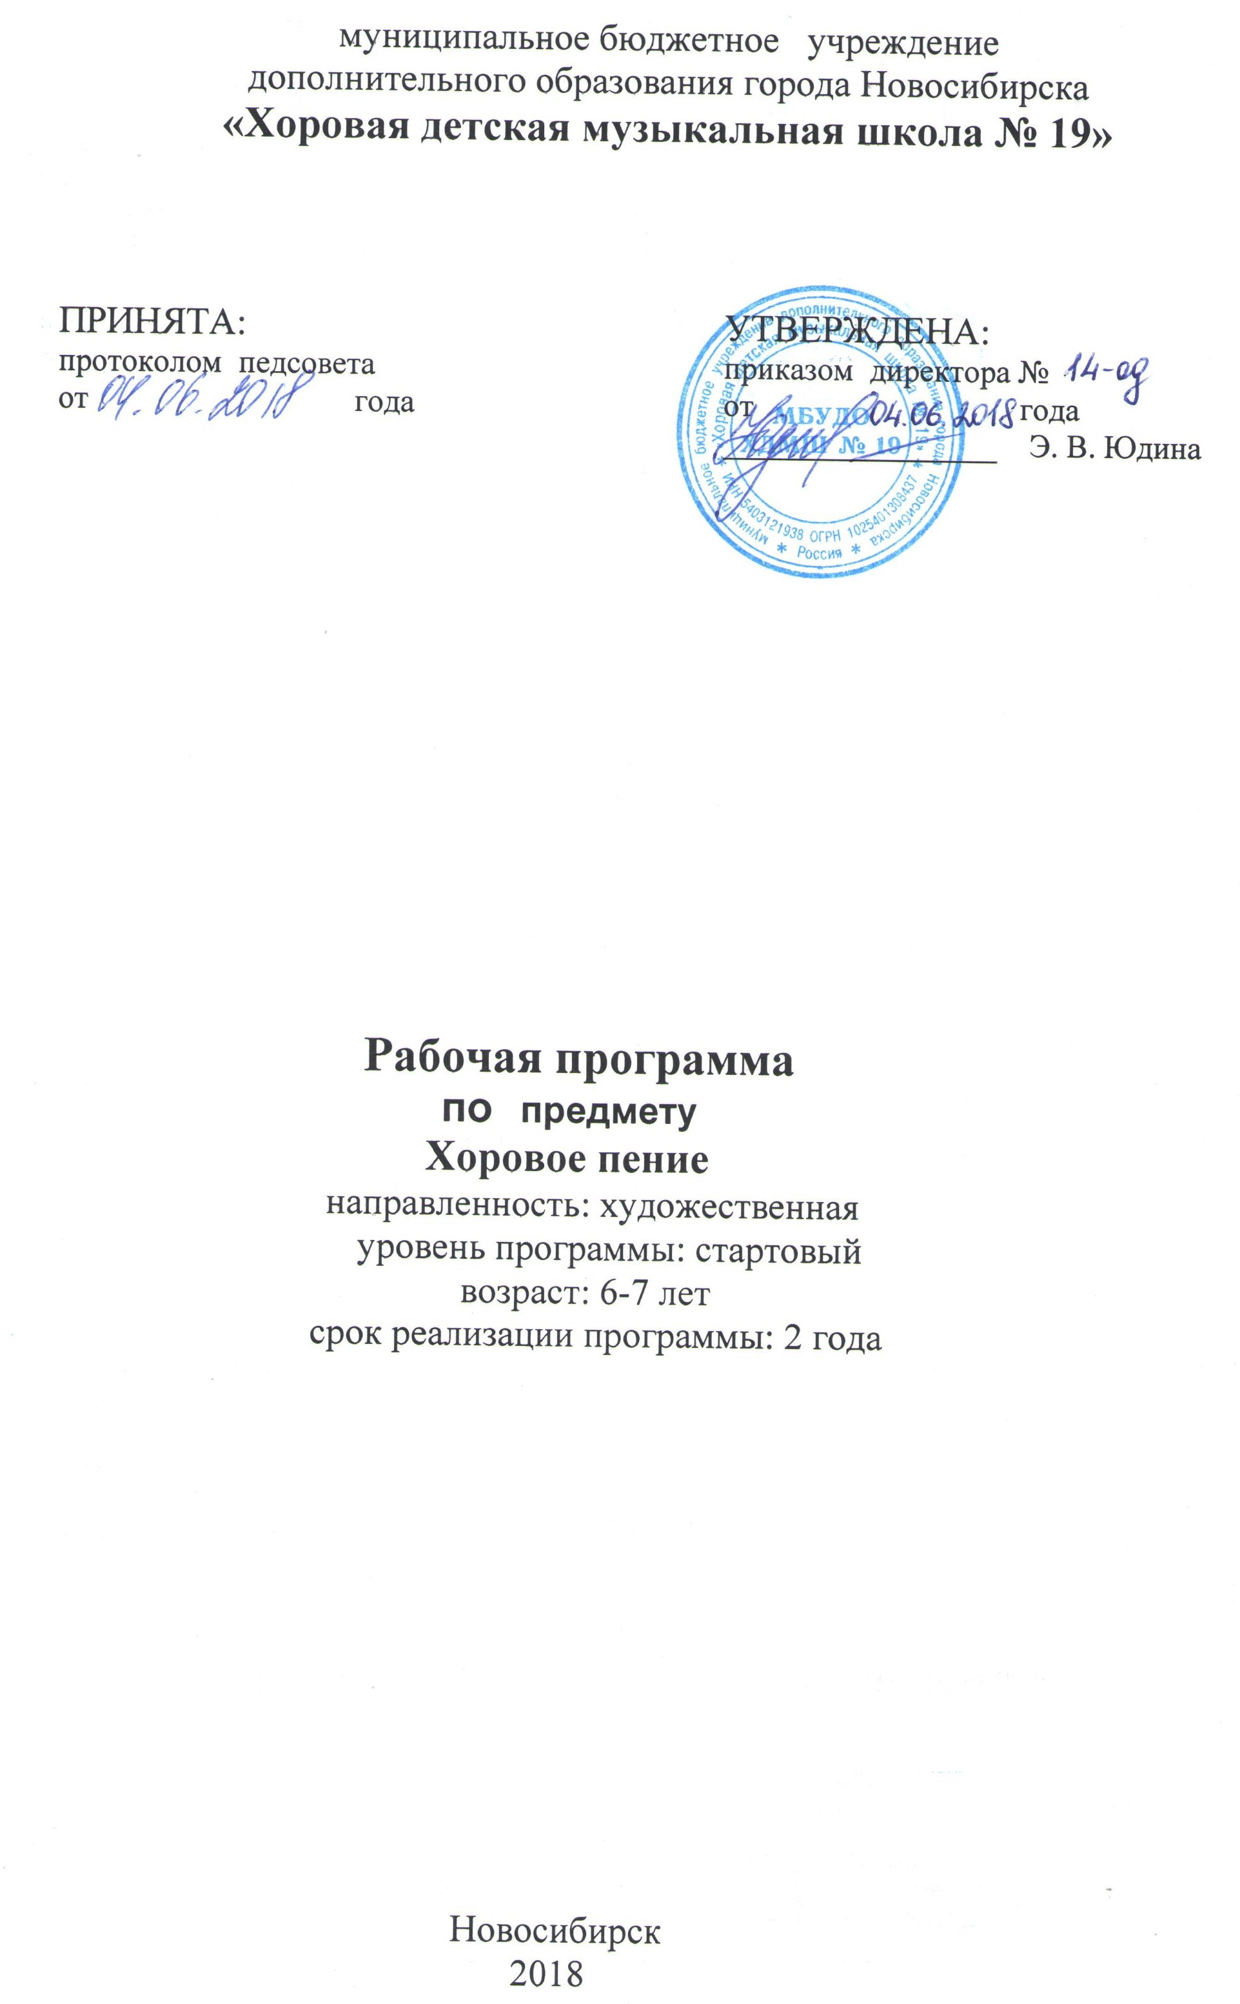
Структура программы учебного предмета

I. Пояснительная записка
- Характеристика учебного предмета, его место и роль в образовательном процессе;
- Срок реализации учебного предмета;
- Объем учебного времени, предусмотренный учебным планом образовательного учреждения на реализацию учебного предмета;
- Цели и задачи учебного предмета;

II. Содержание учебного предмета
- Этапы обучения;
- Годовые требования;
- Учебно-тематический план (для групповых предметов);

III. Принципы построения предмета

IV. Основные методы и формы

V. Условия реализации предмета

VI. Формы и методы контроля, система оценок
- Аттестация: цели, виды, форма, содержание;
- Критерии оценки;

VII. Списки литературы

Пояснительная записка
Данная программа по хоровому классу рассчитана на два года обучения для детей в возрасте 6-7 лет. Ее актуальность продиктована резким понижением общего уровня музыкально – организационного обучения, широко распространенным среди детей разного возраста явлением «гудошничества», наметившейся тенденцией сокращения количества хоровых коллективов. Вот почему целенаправленное вокальное обучение с дошкольного возраста не вызывает сомнений. Хоровое пение развивает художественный вкус детей, расширяет и обогащает их музыкальный кругозор, способствует повышению культурного уровня.

Цель программы: создать творческую атмосферу для развития личности, привить детям любовь к музыке и пению, выработать потребность в коллективном музицировании, подготовить детей к поступлению в первый класс музыкальной школы.

Задачи программы:
Образовательные:
- Повысить культурный уровень детей, развить интерес к творческой деятельности.
- Развить умение словесно охарактеризовать музыкальные произведения.
- Сформировать представление о культуре певческого звука.
Воспитательные:
- Воспитание культурного человека, любителя музыки.
- Воспитание уверенности в своих силах, коммуникабельности.
- Развитие умения действовать в предложенных обстоятельствах и менять свое поведение в зависимости от изменения внешних факторов.
Развивающие:
- Развитие музыкальных способностей: слуха, ритма, памяти.
- Освоение первичных вокально - хоровых навыков
- Развитие эмоциональной отзывчивости детей, воспитание личного отношения к исполняемой музыке.
- Развитие умения уверенно чувствовать себя на сцене.
Профессиональные:
- Выработка фальцетного звукообразования
- Координация между слухом и голосом

Содержание предмета
Занятия проходят два раза в неделю по 1 часу. В первый год обучения занятия составляют 30 минут, во второй год обучения занятия составляют 40 минут. Сводная репетиция проводится в зависимости от количества обучающихся и количества групп.

Первый год обучения.

Основная цель: пробудить у детей интерес к занятиям, добиться взаимопонимания, развитие творческого потенциала детей.

Задачи:
- Освоение доречевого и речевого уровней голосовой активности.
- Накопление слуховых впечатлений, подготавливающих почву для успешного музыкального развития в будущем.
- Развитие эмоциональной отзывчивости детей.
- Организация вокальных навыков: дыхание, правильная артикуляция, фальцетное звукообразование.
- Начальное овладение элементами музыкального языка: темпом, метроритмом, звуковысотностью.
В первый год обучения необходимо преобладание игровых интонационно – доречевых и речевых моделей, которые позволяют выявить музыкально – творческие задатки каждого ребенка. На данном этапе, пение не должно занимать главенствующую роль, в репертуар входят небольшие по объему песни с яркими, краткими поэтическими текстами и простой быстро запоминающейся мелодией (кол-во пройденных произведений в год 15 – 20).
Учебно-тематический план.
№ п/п | ТЕМА | Примерный  объем часов | Период прохождения  темы
 | Вводное занятие | 1 | Сентябрь
 | Выработка певческой установки | 2
 | Освоение доречевых и речевых игровых моделей | 3
 | Работа над репертуаром | 3
 | Сводная репетиция | 5
 | Работа над певческим дыханием | 3 | Октябрь
 | Работа над репертуаром | 3
 | Закрепление доречевых и речевых игровых моделей | 1
 | Знакомство с первыми вокально-хоровыми  упражнениями | 2
 | Сводная репетиция | 4
 | Работа над репертуаром | 2 | Ноябрь
 | Формирование певческого звукообразования | 3
 | Выработка унисона | 1
 | Сводная репетиция | 3
 | Работа над вокально-хоровыми упражнениями | 2 | Декабрь
 | Работа над певческим дыханием | 1
 | Работа над репертуаром | 2
 | Сводная репетиция | 4
 | Работа над дикцией | 2
 | Работа над звуковедением | 2
 | Разучивание новых доречевых и речевых игровых моделей | 3 | Январь
 | Работа над репертуаром | 1
 | Формирование певческого звукообразования | 2
 | Сводная репетиция | 3
 | Разучивание новых вокально-хоровых упражнений | 2 | Февраль
 | Работа над унисоном | 2
 | Работа над репертуаром | 3
 | Сводная репетиция | 4
 | Работа над артикуляцией | 1
 | Закрепление нового доречевого и речевого циклов | 1 | Март
 | Работа над звуковедением | 2
 | Работа над репертуаром | 2
 | Закрепление новых вокально-хоровых  упражнений | 2
 | Сводная репетиция | 3
 | Подготовка к отчетному концерту в рамках  «Хоровой недели» | 8 | Апрель
 | Сводная репетиция | 4
 | Работа над дыханием | 2 | Май
 | Работа над репертуаром | 2
 | Работа над дикцией | 1
 | Формирование фальцетного звукообразования | 2
 | Работа над вокально-хоровыми упражнениями | 1
 | Сводная репетиция | 4

Примерный репертуарный список:
1. В. Карасева «Цветики»
2. Р. Н. П. «Зайка»
3. Е. Тиличеева «Пирожок»
4. Н. Кукловская «Жучка»
5. Ан. Александров «Кошка»
6. Т. Попатенко «Дождик»
7. А. Филиппенко «Цыплята»
8. Т. Попатенко «Солнышко»
9. Е. Тиличеева «Есть у солнышка друзья»
10. Е. Тиличеева «Гармошка»
11. Е. Тиличеева «Спите, куклы»
12. В. Витлин «Серенькая кошечка»
13. З. Компанеец «Паровоз»
14. Г. Фрид «Песенка о весне»
15. Р. Рустамов «Мы запели песенку»
16. Е. Тиличеева «Качели»
17. В. Карасева «Солнышко – ведрышко»
18. В. Карасева «Дудочка»
19. Е.Тиличеева «Кукушка»
20. Е. Тиличеева «Труба»
21. Д. Кабалевский «Аристка»
22. Н. Леви «Дятел»
23. Р. Н. П. «Куда летишь кукушечка?»
24. В. Иванникова «На лужайке»
25. Ж.. Металлиди «Кот – мореход»
26. Ж.. Металлиди «Ладушки»
27. М. Парцхаладзе «Плачет котик»
28. В. Герчик «Подснежник»
29. В. Герчик «Тяв –тяв»
30. Ж. Металлиди «Два кота»
31. Т. Ломовая «Играй, сверчок»
32. Иорданский «Голубые санки»

Второй год обучения.
Основная цель: подготовка детей к поступлению в первый класс музыкальной школы №19.
Задачи:
- Выработка унисона.
- Знакомство с элементами дирижирования : «внимание», «ауфтакт», «снятие».
На втором году обучения доречевые и речевые игровые модели играют второстепенную роль в обучении детей, на первый план выходит работа над вокально- хоровыми упражнениями и песенным репертуаром. К этому периоду обучения все дети пользуются фальцетным звукообразованием, что облегчает работу над унисоном.
Репертуар уже включает более сложные произведения: усложняется мелодический рисунок мелодии (допустимо использование скачков) и увеличивается структурный объем произведений, в связи с чем уменьшается количество пройденного музыкального материала до 10-15 произведений в год.

Учебно-тематический план.
Занятия, проводятся два раза в неделю по часу + 1 час в неделю - сводная репетиция.

№ п/п | ТЕМА | Примерный  объем часов | Период  прохождения темы
1. | Вводное занятие | 1 | Сентябрь
2. | Работа над новыми вокально-хоровыми упражнениями | 2
3. | Работа над репертуаром | 3
4. | Работа над фальцетным звукообразованием | 3
5. | Сводная репетиция | 5
6. | Работа над репертуаром | 2 | Октябрь
7. | Тренировка мышц дыхательного аппарата | 2
8. | Доречевые и речевые игровые модели | 1
9. | Работа над артикуляцией | 2
10. | Работа над звуковедением | 1
11. | Сводная репетиция | 3 | Ноябрь
12. | Закрепление новых вокально – хоровых  упражнений | 1
13. | Работа над репертуаром | 2
14. | Работа над дикцией | 2
15. | Работа над вокально – хоровыми упражнениями | 1
16. | Работа над унисоном | 3 | Декабрь
17. | Подготовка к новогоднему концерту | 6
18. | Сводная репетиция | 4
19. | Работа над дыханием | 2 | Январь
20. | Работа над фальцетом | 2
21. | Доречевые и речевые игровые модели | 1
22. | Новогодний концерт | 1
23. | Сводная репетиция | 3
24. | Сводная репетиция | 4 | Февраль
25. | Работа над унисоном | 3
26. | Работа над вокально – хоровыми упражнениями | 2
27. | Работа над репертуаром | 3
28. | Сводная репетиция | 3 | Март
29. | Доречевые и речевые игровые модели | 1
30. | Работа над репертуаром | 2
31. | Работа над фальцетным звукообразованием | 2
32. | Тренировка мышц дыхательного аппарата | 1
33. | Работа над артикуляцией | 1
34. | Подготовка к концерту в рамках «Хоровой недели» | 8 | Апрель
35. | Сводная репетиция | 5
36. | Работа над вокально- хоровыми упражнениями | 2 | Май
37. | Работа над репертуаром | 2
38. | Работа над унисоном | 3
39. | Работа над звуковедением | 1
40. | Сводная репетиция | 4

Примерный репертуарный список:
- Е. Поплянова «Веселые медвежатки».
- О. Юдахина «Гномик».
- Немецкая н. п. в обработке Т. Попатенко «Гусята».
- М. Матвеев «Как лечили бегемота».
- Ж. Металлиди «На широкой улице».
- В. Нескородов «Олененок»
- Я. Дубравин «Пойте с нами»
- М. Ройтерштейн «Песенка – небылица.
- И. Ефремов «Поросята строят дом».
- Я. Дубравин «Песенку со мной повтори»
- Г. Крылов «Собака – забияка»
- Р. Паулс «Сонная песенка»
- Г. Струве «Тихая песнка»
- В. Герчик «Что котенок натворил»
- Г. Портнов «Хитрый кенгуренок»
- В. Герчик «Песенка друзей»
- М. Красева «Веселая дудочка»
- А. Филиппенко «По малину в сад пойдем»
- Т. Попатенко «Листопад»
- В. Витлин «Лесная песенка»
- Р. Н. П. «Где был, Иванушка»
- Р. Н. П. «А я по лугу»
- В. Благ «Танец»
- А. Гречанинов «Идет коза»
- Н. Френкель «Потешка»
- Д. Кабалевский «Доктор»
- Р. Паулс «Выйди, солнышко»
- В. Герчик «Нотный хоровод»
Основная часть программы посвящена предпесенной технологии, опирающуюся на разговорное начало:
- в певческой деятельности дошкольников необходимо ориентироваться на естественное речевое интонирование, развивающее речевой слух, который является основой, фундаментом слуха музыкального;
- на речевых упражнениях дошкольники учатся пользоваться элементарными выразительными средствами. Овладев ими в речи, они свободно, легко и естественно переносят их на музыкальное исполнительство;
- речевые модели формируют одну из самых сложных музыкальных способностей – чувство ритма;
- речевые экзерсисы развивают высотно – интонационный слух – основу основ.
Предпесенная технология постепенно включает активизацию фальцетного, грудного регистров, дыхательно – эмоциональный тренинг.
Конечно же, для развития музыкального слуха дошкольников, немаловажную роль играет и правильно подобранный песенный материал.
На нем отрабатываются вокально-хоровые навыки: правильная певческая установка (сидя и стоя); короткий, спокойный бесшумный вдох и экономный выдох; использование «цепного дыхания»; пение фальцетом;

использование по преимуществу мягкой атаки; знакомство с элементами дирижирования: «внимание», «ауфтакт», «снятие»; реакция на жест дирижера, касающийся агогических и динамических изменений, разновременного вступления голосов; единое формирование гласных; исполнение произведений в диапазоне децимы с динамикой от p до mf; свобода артикуляционного аппарата, дикционные навыки.

Принципы построения программы
- принцип индивидуального подхода к обучающимся;

- принцип развития личности ребенка.

Основные формы и методы работы
Основной формой учебной и воспитательной работы является групповое занятие. На уроках необходимо создать атмосферу творчества, взаимопомощи и ответственности каждого за результат. Важный стимул для детей – это участие коллектива в общешкольных, районных и городских, областных, региональных конкурсах, фестивалях, смотрах и концертах.
Решению воспитательных и на исполнение музыки развивающих задач способствует постоянное включение в работу элементов музыкального театра:
- инсценирование песен;
- речевые упражнения, которые помогают научиться пользоваться элементарными выразительными средствами, чтобы потом перенести их
- пение, сочетающееся с элементарными движениями.
Преподаватель в работе должен применять различные методы:
- ярким показом, интересной беседой увлечь учеников;
- пробуждать инициативу, постоянно предлагая проанализировать и оценить исполнение как других учеников, так и различных хоровых коллективов;
- поощрять музыкальные интересы детей: разговаривать о впечатлениях, полученных на концертах, о любимых музыкальных произведениях;
- быть психологом: создать свободную атмосферу на уроке, но в то же время не допускать разболтанности учеников;
- поддерживать постоянный контакт с родителями учеников;
- во время концерта проводить беседы о музыке, способствуя развитию интереса у родителей к музыкальным занятиям своего ребенка, а также стимулировать посещение родителями концертов;
- проводить разъяснительные беседы с родителями детей о важности занятий.

Условия реализации программы
Для успешной реализации программы необходимы - класс для хоровых занятий, инструмент в рабочем состоянии, зал для проведения концертных выступлений со сценой, приспособленной как для выступлений хора, так и для показа музыкальных спектаклей и творческих отчетов.
Формы и методы контроля. Критерии оценок.
Программа предусматривает текущий контроль, промежуточную и итоговую аттестации.
Формами текущего контроля является контрольный урок.
Формами промежуточного контроля являются участие в тематических вечерах и внутришкольных концертах.
Формой итоговой аттестации является отчетный (за учебный год) концерт.

Заключение
Главное в хоровых занятиях – это не получение знаний, а то, что многие дети по - настоящему полюбили хоровую музыку, научились слушать и оценивать выступления других коллективов и приобрели уверенность в своих силах, чтобы продолжить обучение в музыкальной школе.

Список литературы
1. Прасолов Е., Пусол М. Приобщение к прекрасному. – Тула: знание, 1985.
2. Баренбойм Л. Педагогические размышления // Советская музыка. – 1967. - №9. – с. 74-79.
3. Вейс П. Новое в музыкальном воспитании // Советская музыка. – 1966. - №4. – с. 108-115.
4. Музыка – детям. Вопросы музыкально-эстетического воспитания: Сб. ст. /Сост. Л.Михеева. – Л.: Музыка, 1970.
5. Португалова К. Музыка и дети. – М.: Знание, 1969.
6. Учите детей петь: Пособие для воспитателя и музыкального руководителя детского сада. / Сост. Т.Орлова, С.Бекина. – М.: Просвещение, 1986.
7. Чепуров В. Музыка в школе. – М.: Просвещение, 1983.
8. Шабанов Л. Преемственность музыкального воспитания в детском саду и в школе (дети 6-8 лет). – М.: Просвещение, 1966.
9. Шацкая В. Музыкальное воспитание пионера и школьника // Советская музыка. – 1935. - №2. – с. 16-19.
10. Кабалевский Д. Как рассказывать детям о музыке. – М.: Сов. Композитор, 1972.
11. Кабалевский Д. Про трех китов и про многое другое. – М.: Детская литература, 1970.
12. Кабалевский Д. Сила искусства. – М.: Молодая гвардия, 1984.
13. Леонтьев О. Карл Орф – для детей // Советская музыка. – 1963. - №7. – с. 121-129.
14. Петерина С. Воспитание культуры поведения у детей дошкольного возраста. – М.: Просвещение, 1986.
15.Музыкально-двигательные упражнения в детском саду /
Сост. Е. Конева, Л. Кондрашева, С.Руднева. – Л.: Музыка, 1963.

